# 

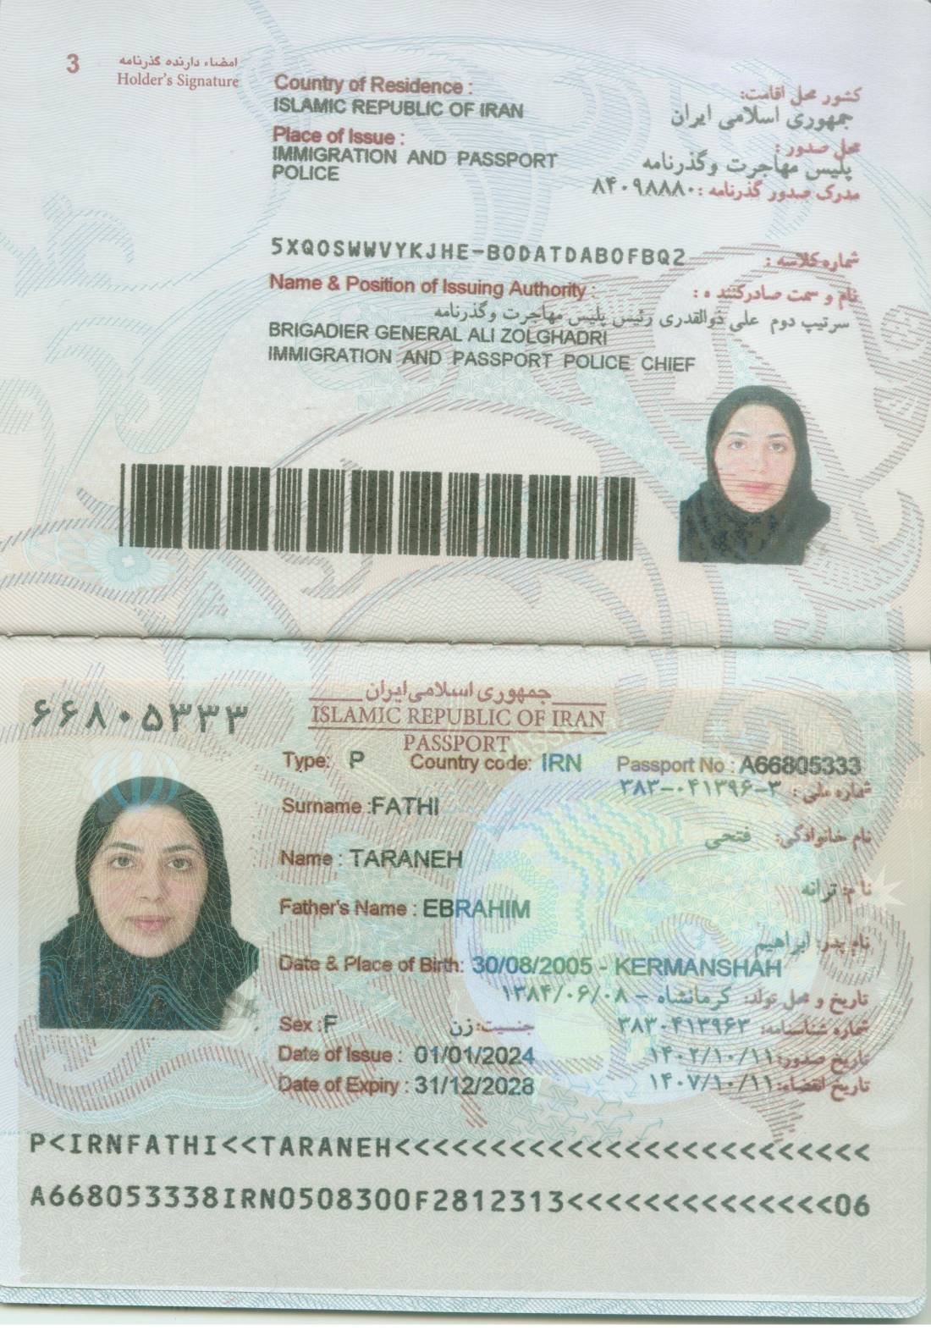

# ***Перевод с английского языка на русский язык***

**ПАСПОРТ**

**ИСЛАМСКАЯ РЕСПУБЛИКА ИРАН**

**Фото**

**Паспорт номер:** *I67681885*

**Фамилия: САНАИ**

**Имя:** *АМИРРЕЗА*

# **Имя отца: НАВИД**

# **Дата и место рождения:** 22/03/2003 **- *Горган***

**Пол: ~~мужской~~**

**Дата выдачи: 09/03/2024**

**Действителен до: 09/03/2029**

**Страна проживания: Исламская Республика Иран**

**Место выдачи: Управление иммиграции и паспортизации**

**I2RPW5W7UFBEM-2JKOT6UEWJLWO**

**Имя и должность должностного лица: Бригадный генерал**

**Али Золгадри –**

**Начальник управления иммиграции и паспортизации**

**Подпись владельца: -**

**ФОТО**